 | Задания B5. Простейшие уравнения
 | Линейные и квадратные уравнения | отв
1 | Найдите корень уравнения: 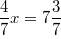 . | 13
2 | Найдите корень уравнения: 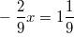 | -5
3 | Найдите корень уравнения:  Если уравнение имеет более одного корня, укажите меньший из них. | 8
4 | Решите уравнение | -1,5
5 | Решите уравнение | -6
6 | Решите уравнение | -4
7 | Решите уравнение 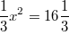 .Если уравнение имеет более одного корня, в ответе запишите меньший из корней. | -7
 | Рациональные уравнения
8 | Найдите корень уравнения: 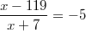 | 14
9 | Найдите корень уравнения: 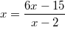  . Если уравнение имеет более одного корня, в ответе укажите больший из них. | 5
10 | Решите уравнение 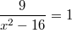.Если уравнение имеет более одного корня, в ответе запишите больший из корней. | 5
11 | Решите уравнение 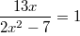. Если уравнение имеет более одного корня, в ответе запишите меньший из корней. | -0,5
12 | Решите уравнение 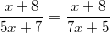 . Если уравнение имеет более одного корня, в ответе запишите больший из корней. | 1
13 | Найдите корень уравнения: 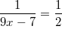 | 1
14 | Найдите корень уравнения: 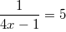 | 0,3
 | Иррациональные уравнения
 | Найдите корень уравнения | 3
 | Найдите корень уравнения 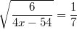 | 87
 | Найдите корень уравнения 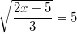 | 35
 | Найдите корень уравнения:  Если уравнение имеет более одного корня, укажите меньший из них. | -9
 | Найдите корень уравнения | 11
 | Найдите корень уравнения | 31
 | Решите уравнение 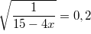 | -2,5
 | Решите уравнение 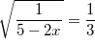 | -2
 | Решите уравнение  . Если уравнение имеет более одного корня, в ответе запишите меньший из корней. | 6
 | Показательные уравнения
 | Найдите корень уравнения | -1
 | Найдите корень уравнения . 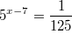 | 4
 | Найдите корень уравнения 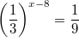 | 10
 | Найдите корень уравнения 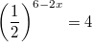 | 4
 | Найдите корень уравнения 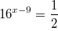  . | 8,75
 | Найдите корень уравнения 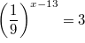 | 12,5
 | Найдите корень уравнения: | 8
 | Найдите корень уравнения: 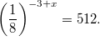 | 0
 | Найдите решение уравнения: 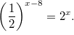 | 4
 | Решите уравнение  . | 3
 | Решите уравнение | -2
 | Логарифмические уравнения
 | Найдите корень уравнения  . | -124
 | Найдите корень уравнения | 21
 | Найдите корень уравнения | 2
 | Найдите корень уравнения | -12
 | Найдите корень уравнения | 6
 | Найдите корень уравнения  . | -42
 | Найдите корень уравнения | -4
 | Решите уравнение | 5
 | Решите уравнение | 2
 | Решите уравнение . Если уравнение имеет более одного корня, в ответе укажите меньший из них. | 12
 | Тригонометрические уравнения
Найдите корень уравнения: 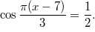
В ответе запишите наибольший отрицательный корень.
Решите уравнение 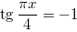
. В ответе напишите наибольший отрицательный корень.
Решите уравнение 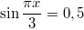
. В ответе напишите наименьший положительный корень.

